**《跪跳起》学程拓展**

亲爱的同学们，通过和老师视频学习，我想你们已经掌握了体操技巧跪跳起这个动作，凭借你们出色的学习和运动能力，老师还在这里为你们提供了网站视频，课余时间，可以和家长一起欣赏呦。

1.可参考相关指导书籍进行练习：

熊猫体操:宝宝运动智能养成绘本(套装共3册）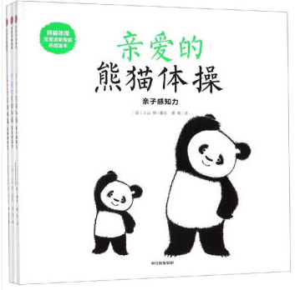

2.搜索欣赏：2019年体操世界杯赛http://sports.cctv.com/2019/03/19/VIDE6nAz7ZdAxNpfRVA22xR4190319.shtml

# 3.搜索：[体操]国际体联单项世界杯多哈站：第一比赛日

http://sports.cctv.com/2019/03/23/VIDE7jHbo7QOgJpqkZvJn73s190323.shtml